Práctica de laboratorio ISOP509_LVM.docx

Objetivo de la práctica
Aquí debe aparecer qué es lo que se pretender realizar, estudiar o comprender. Si aparecen varios objetivos (que será lo habitual), deben escribirse como una lista numerada. Después, en la exposición de la ejecución de la práctica, se pueden hacer referencias a cada uno de los objetivos numerados, de modo que todo objetivo tenga una correspondencia con una parte de la ejecución.

Inventario de material necesario
Lista del hardware, software, herramientas, documentos, webs, etc., utilizados para la realización de este ejercicio práctico.

Ejecución
Descripción detallada de los procesos que explican cómo se ha ejecutado la práctica para conseguir cada uno de los objetivos. Aquí se pueden detallar las capturas de imágenes necesarias para realizar la explicación de los procesos, así como la interpretación de los resultados que se vayan obteniendo (también de los resultados con errores y de las iniciativas tomadas para resolver esas situaciones de error).

Consideraciones finales
¿Qué te ha parecido la práctica? ¿Qué has aprendido? ¿Lo mejor y lo peor? ¿Cómo la mejorarías? ¿Se te ocurren otras prácticas similares que ayudaran a mejorar la consecución de objetivos? ¿Qué ha sido lo más difícil y cómo lo has resuelto?

Guía de laboratorio
En algunas prácticas (no en todas se exige) tendrás que confeccionar una guía detallada de una aplicación, un proceso, una investigación, etc. Este es el apartado en donde se puede detallar ese tutorial.

DESARROLLO:

Para la ejecución de esta practica vamos a encender nuestra máquina virtual de Ubuntu server.

Fase 1: Preparación y Volúmenes Físicos (PV)
Abrimos la terminal de nuestro Ubuntu Server y ejecutamos los siguientes pasos (necesitaremos permisos de superusuario, así que puedes usar sudo delante de los comandos o entrar como root con sudo su):
Instalar el software necesario: El núcleo debe soportar LVM e incluir las herramientas de gestión.
Ejecutamos:
- sudo apt-get update
- sudo apt-get install lvm2
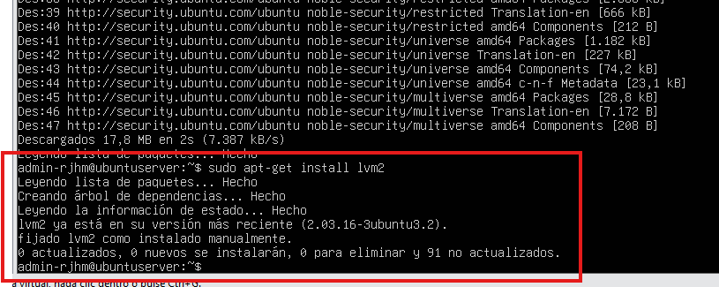

Crear los discos virtuales (Ficheros):
En lugar de añadir discos duros físicos nuevos a nuestro VMware, usaremos ficheros que actuarán como discos. Crearemos dos ficheros de 100MB cada uno.
- dd if=/dev/zero of=fichero0 bs=1M count=100
- dd if=/dev/zero of=fichero1 bs=1M count=100
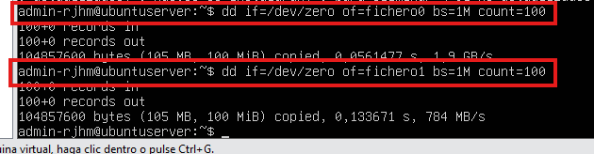

Asociar los ficheros a dispositivos "loop":
La orden losetup nos permite gestionar estos ficheros como si fueran dispositivos de bloques reales en /dev/.
- sudo losetup /dev/loop0 fichero0
- sudo losetup /dev/loop1 fichero1
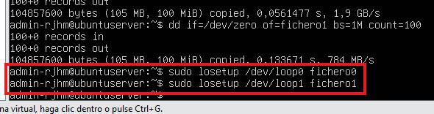

Iniciar los Volúmenes Físicos (PV):
Ahora preparamos estos dispositivos loop para que LVM los reconozca como volúmenes físicos usando pvcreate.
- sudo pvcreate /dev/loop0
- sudo pvcreate /dev/loop1
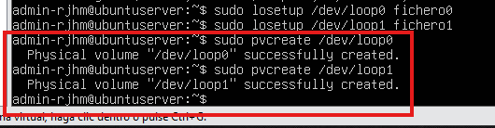

Fase 2: Grupos de Volúmenes (VG) y Volúmenes Lógicos (LV)
Crear el Grupo de Volúmenes (VG):
Vamos a agrupar /dev/loop0 y /dev/loop1 en un solo conjunto que llamaremos mi_vg
- sudo vgcreate mi_vg /dev/loop0 /dev/loop1

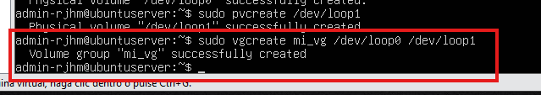

Activar el Grupo de Volúmenes
Para poder usar los volúmenes lógicos que contenga, el VG debe estar activo. Vamos a asegurarnos de ello:
- sudo vgchange -a y mi_vg
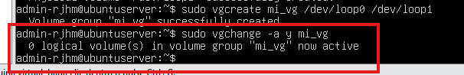

Crear Volúmenes Lógicos (LV)
Estos son el equivalente a las particiones de toda la vida. Vamos a crear los dos primeros que nos pide la practica:
El primero tendrá un tamaño fijo de 10 Megabytes:
- sudo lvcreate -L 10M -n primer_lv mi_vg
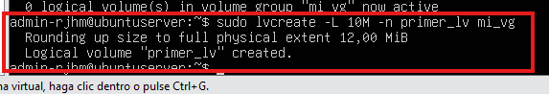

El segundo lo crearemos usando "extends" (extensiones lógicas). Como por defecto cada extend es de 4MB, si le pedimos 3, creará un volumen de 12MB:
- sudo lvcreate -l 3 -n segundo_lv mi_vg

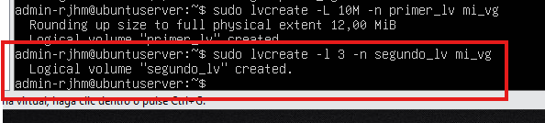

Fase 3: Volúmenes Lógicos Avanzados.
Crear un volumen en bandas (Striped):
Esto divide los datos y los escribe simultáneamente en varios discos (en nuestro caso, los ficheros virtuales), lo que ayuda a mejorar el rendimiento.
- sudo lvcreate -L 10M -n tercer_lv -i 2 -I 4 mi_vg
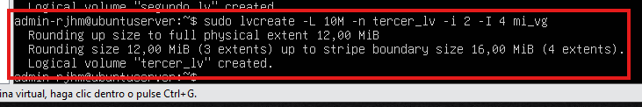

Nota: Con -i 2 se especifican el número de bandas (usaremos nuestros 2 loops) y con -I 4 (i mayúscula) se especifican el tamaño de la banda en Kbytes.

Crear un volumen especificando un PV concreto a utilizar:
A veces queremos que un volumen resida estrictamente en un disco físico concreto, sin que LVM lo distribuya a su antojo. Vamos a forzar que este cuarto volumen se cree solo en /dev/loop1.
- sudo lvcreate -L 10M -n cuarto_lv mi_vg /dev/loop1
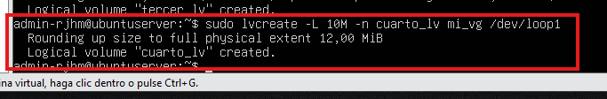

Fase 4: Sistemas de Ficheros y Montaje.
Los volúmenes lógicos (LV) en LVM son el equivalente a las particiones tradicionales, por lo que, para poder guardar datos en ellos, primero necesitamos darles formato y crear las carpetas donde los conectaremos.
Crear los Puntos de Montaje
Vamos a crear 4 directorios en la carpeta /mnt que servirán como "puertas de acceso" a nuestros volúmenes:
- sudo mkdir /mnt/primer_lv /mnt/segundo_lv /mnt/tercer_lv /mnt/cuarto_lv
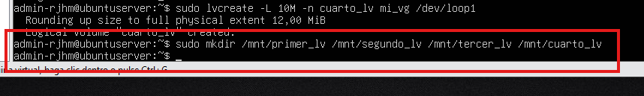

Formatear los Volúmenes Lógicos
El documento nos pide practicar con diferentes tipos de sistemas de ficheros. Iremos uno por uno:
Primer Volumen (ext3):
Es un sistema de ficheros clásico y muy estable en Linux.
- sudo mkfs.ext3 /dev/mi_vg/primer_lv
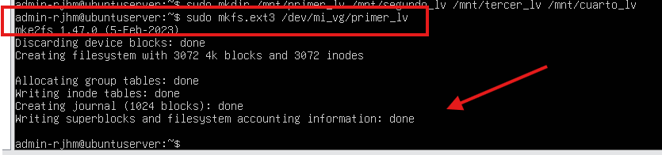

Segundo Volumen (reiserfs):
Le daremos formato ReiserFS, especificando un tamaño de journal. Nota: nos pedirá confirmación diciendo que se perderán los datos, simplemente escribe y (yes) y pulsa Enter. Si te da un error de comando no encontrado, puedes instalarlo previamente con sudo apt-get install reiserfsprogs.
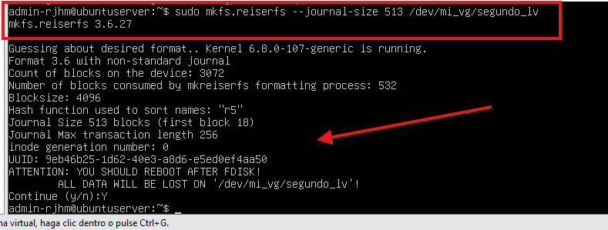

Ahora ejecutamos estos comandos (uno tras de otro):
- sudo apt-get install jfsutils
- sudo mkfs.jfs /dev/mi_vg/tercer_lv

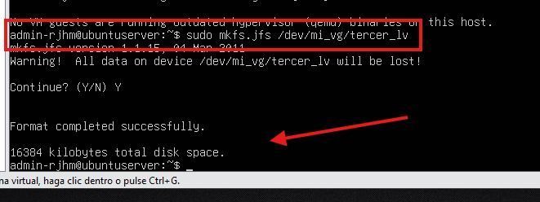

Fase 5: Montar los volúmenes:
Vamos a enlazar cada volumen lógico (el "disco") con su punto de montaje (la carpeta de acceso). Ejecuta estos comandos:
- sudo mount /dev/mi_vg/primer_lv /mnt/primer_lv
- sudo mount /dev/mi_vg/segundo_lv /mnt/segundo_lv
- sudo mount /dev/mi_vg/tercer_lv /mnt/tercer_lv
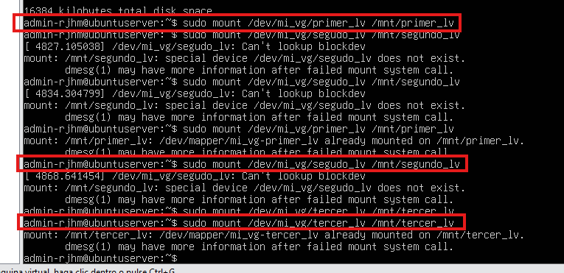

Para comprobar que todo ha salido bien y ver tus nuevos "discos" conectados con sus respectivos tamaños, puedes usar este comando que te muestra el espacio libre y usado de tus sistemas de archivos:
- df -h

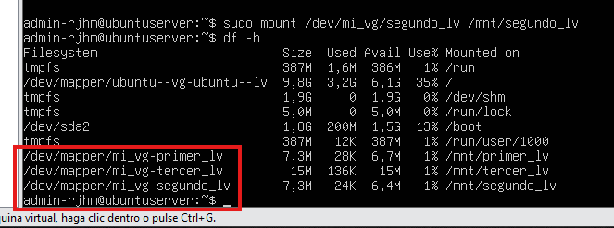

Crear un archivo de prueba en el volumen original:
Vamos a meter un archivo dentro del segundo_lv para tener algo que respaldar.
- sudo touch /mnt/segundo_lv/archivo_secreto.txt
- ls /mnt/segundo_lv
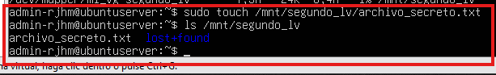

Asegurar que el módulo de instantáneas está activo:
- sudo modprobe dm-snapshot
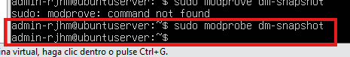

Crea la instantánea:
Le diremos a LVM que cree una instantánea de 20MB llamada congelado apuntando a tu segundo_lv.
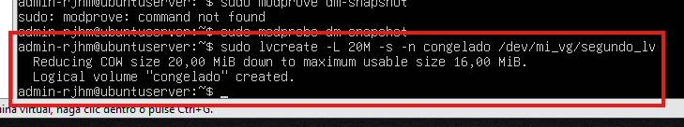

Borra el archivo original:
Simulemos que por error borramos el archivo en el disco original.
- sudo rm /mnt/segundo_lv/archivo_secreto.txt
- ls /mnt/segundo_lv
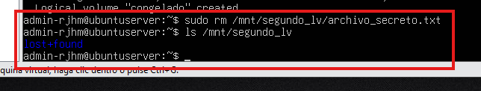

Montar la instantánea para comprobar que el archivo sigue ahí:
- sudo mkdir /mnt/congelado
- sudo mount /dev/mi_vg/congelado /mnt/congelado
- ls /mnt/congelado
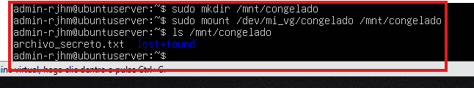

Crear el volumen en espejo:
El comando es casi idéntico al que usaste antes, solo le añadimos -m 1 (que significa "crear 1 copia espejo" de los datos originales). Le daremos 10MB de tamaño:
- sudo lvcreate -m 1 -L 10M -n volumen_espejo mi_vg
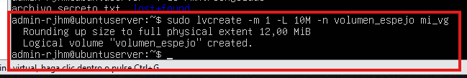

Comprobar la magia:
Para que en la captura de pantalla se vea claramente que es un espejo y en qué discos físicos se está guardando, usamos este comando especial para listar volúmenes:
- sudo lvs -a -o name,copy_percent,devices mi_vg
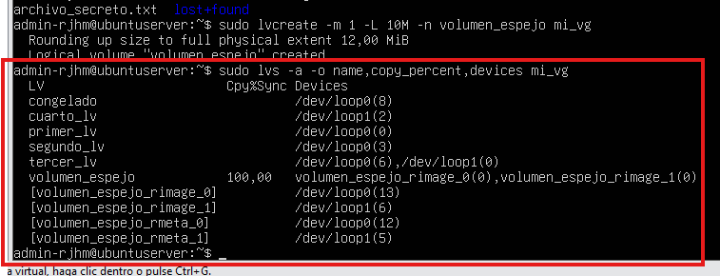

CONSIDERACIONES FINALES:

¿Qué te ha parecido la práctica?
Muy completa, útil y realista. Es una excelente forma de entender cómo se administra el almacenamiento a nivel profesional en servidores sin necesitar hardware físico adicional gracias a los dispositivos loop.
¿Qué has aprendido?
A gestionar LVM desde cero: crear Volúmenes Físicos (PV), agruparlos en un Grupo de Volúmenes (VG) y segmentarlos en Volúmenes Lógicos (LV). También a formatearlos, montarlos, realizar copias de seguridad instantáneas (snapshots) y crear volúmenes en espejo (mirror) para evitar pérdida de datos.
¿Lo mejor y lo peor?
Lo mejor: La prueba de la instantánea; borrar un archivo intencionadamente y ver cómo se recupera al montar el snapshot demuestra de forma visual la potencia de LVM.
Lo peor: Lidiar con las incompatibilidades de sistemas de ficheros antiguos (como ReiserFS) con los kernels modernos de Linux.
¿Cómo la mejorarías?
Actualizando el manual de la práctica para cambiar el formato ReiserFS (que ya no está soportado en núcleos recientes) por sistemas de ficheros más modernos y utilizados en la actualidad, como XFS o Btrfs.
¿Se te ocurren otras prácticas similares que ayudaran a mejorar la consecución de objetivos?
Si, con una práctica de redimensionamiento "en caliente", donde se simule que un servidor se queda sin espacio y se deba ampliar un volumen y su sistema de ficheros sin apagar la máquina, o un simulacro de fallo de hardware, donde rompamos intencionadamente uno de los discos del volumen en espejo y aprendamos a reemplazarlo.
¿Qué ha sido lo más difícil y cómo lo has resuelto?
Lo más difícil han sido los errores de sintaxis en la terminal (pequeños errores tipográficos al escribir comandos largos) y el error del núcleo al intentar montar ReiserFS. Lo he resolví leyendo con atención los mensajes de error de la consola, corrigiendo la sintaxis de comandos como modprobe, y tomando la decisión de reformatear el volumen problemático a ext4 para mantener la compatibilidad con mi sistema actual.

